Kinh gửi Mdm Hà,

Em xin phép đại điện team báo cáo sơ qua về dự án ERP (SAP) mà chúng em đang process để có được sự chuyển dịch và lựa chọn một giải pháp cho giai đoạn mới. Và cũng xin ý kiến chỉ đạo thêm từ chj ạ:

1. Về hiện trạng ERP (SAP) tại Bitexco:
- Đây là hệ thống ERP-SAP với đúng nghĩa là cái tên ERP chứ chúng ta chưa triển khai full ERP theo đúng nghĩa ERP của nó (Nó chỉ có thể được coi là hệ thống Kế toán mở rộng).
- SAP hiện tại chúng ta đang sử dụng bản ECC On-Premise với các functions: FICO, MM, SD (Sales & Distribution), RE-FX (Real Estates), PM (Plant Maintenance), WH(Warehouse), Reporting (phần SAP BW), Asset Management. Các loại accounts: Basic, ABAP, End-Users, Full-HN.
- Trong đó, nhóm SAP chúng em trước giờ đang tự triển khai/cấu hình và phát triển rất nhiều phần zABAP/nhiều đơn vị (CC) để đáp ứng với chế độ chính sách của Vietnam cũng như Quốc tế.
- Phần quan trọng và cũng là mục tiêu của Cty mà chúng ta chưa triển khai được là phần BI/BO (Phần Reporting: BI/BO/Dashboard/..), Phần này khi xưa em cũng có đề xuất và mời KPMG phối hợp với đội SAP Singapore + India để đến trình bày giải pháp và đã trình BOD, chi phí khá cao và cũng chưa được triển khai, hoặc chưa phải thời điểm để triển khai.
- Chúng ta chưa triển khai một hệ thống ERP thực sự. Tuy vậy, chúng ta cũng đã và đang triển khai các hệ thống vệ tinh và hướng tới một hệ thống ERP đầy đủ cơ bản nhất.

2. Về chiến lược cũng như kế hoạch thực hiện đổi mới ở giai đoạn mới và cũng là giai đoạn hệ thống SAP ECC chuyển qua giai đoạn non-updated.
- Theo kế hoạch, chúng em đã và đang thực hiện chuyển đổi cho khối TC-KT nói riêng, Các bộ phận khác/đơn vị vận hành trong hệ sinh thái nói chung,
Sau quá trình nghiên cứu, đánh giá hiện trạng hệ thống ERP, tham khảo các mô hình kiến trúc của SAP, Microsoft, Oracle và các tập đoàn đa ngành quốc tế, Ban CNTT đã hoàn thiện bản đề xuất Kiến trúc ERP mục tiêu và lộ trình triển khai Chương trình ERP của Bitexco. Nội dung này cũng đã được cập nhật vào bộ tài liệu RFP đang xây dựng và hoàn thiện (file đính kèm)

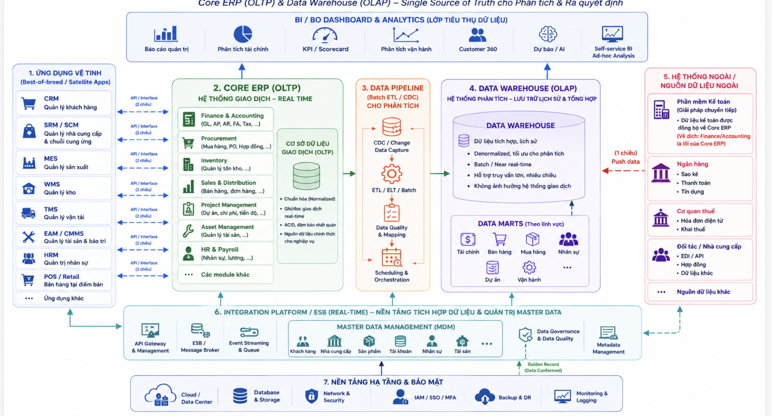

2.1. Mục tiêu của kiến trúc đề xuất
- ERP Core chỉ tập trung xử lý nghiệp vụ giao dịch (OLTP).
- Data Warehouse/Data Lake là lớp phân tích độc lập (OLAP), phục vụ BI/BO Dashboard và AI.
- Tách biệt hoàn toàn hệ thống giao dịch và hệ thống phân tích nhằm đảm bảo hiệu năng, khả năng mở rộng và đáp ứng chiến lược dữ liệu dài hạn của Tập đoàn.
- Xây dựng Single Source of Truth cho toàn bộ dữ liệu quản trị.

Trong đó, phần Core ERP đang dịch chuyển được process như sau:

Phương án | CAPEX | OPEX 5 năm | TCO
PA1 – On-Prem ECC (Giữ ECC+Triển khai DataCenter & BI/BO, và lộ trình nâng ECC đến 2030) | ~22 tỷ | 8 tỷ | 30 tỷ
PA2 – SAP Public (S) | 105 tỷ | 75 tỷ | 180 tỷ
PA3 – SAP Private (S) | 165 tỷ | 90 tỷ | 255 tỷ
PA4 – SAP On-Prem (S) (ngừng cung cấp) | 165 tỷ | 110 tỷ | 275 tỷ
PA5 – BRAVO 10 (New) | ~24 tỷ | 10 tỷ | 34 tỷ

Hiện tại, hàng năm chi tổng cộng cho hệ thống SAP (hệ thống và dịch vụ) ~ 2tỷ. (5năm sẽ ~10tỷ). Tuy vậy, phần mục tiêu là báo cáo tài chính và quản trị vẫn chưa được triển khai,

Trong đó, PA4: Là phương án Mdm có chỉ đạo để bên chỗ DX (Mr.Khương) deals với partnerSAP nào đó để triển khai trên hạ tầng của Bitexco (on-prem). Trước khi deals, chúng em cũng muốn xin chỉ đạo chủ trương thống nhất trước, để chúng em tập trung phương án và phối hợp thực hiện ạ.

2.2 Để hoàn thiện bộ RFP và chuẩn bị bước lựa chọn đối tác triển khai, Chúng em kính đề nghị Mdm xem xét và cho ý kiến đối với các nội dung sau:
- Thống nhất định hướng kiến trúc ERP theo mô hình trên.
- Thống nhất nguyên tắc tách biệt Core ERP (OLTP) và Data Warehouse (OLAP).
- Thống nhất Data Warehouse là nền tảng dữ liệu tập trung phục vụ BI, AI và báo cáo quản trị.
- Thống nhất nguyên tắc Core ERP là System of Record, MDM là System of Reference.
- Thống nhất lộ trình triển khai theo từng giai đoạn nhằm giảm thiểu rủi ro và tối ưu chi phí đầu tư.
- Thống nhất lựa chọn phương án ERP Local, loại bỏ phương án tiếp tục SAP (do chi phí không hợp lý và không hiệu quả) (Đây là phương án chi phí mới bằng với chi phí duy trì SAP ECC)
- Thống nhất tiếp tục với SAP, triển khai Data Warehouse (OLAP)/BI/BO, và có lộ trình sử dụng SAP S/4Hana thời hạn cuối 2030. (Đây là phương án chi phí tăng lên theo thời gian)
Sau khi nhận được ý kiến chỉ đạo của Ban Lãnh đạo, Ban CNTT phối hợp các đơn vị liên quan sẽ hoàn thiện bộ Request for Proposal (RFP), kiến trúc mục tiêu, lộ trình triển khai và kế hoạch lựa chọn nhà cung cấp để trình phê duyệt trong giai đoạn tiếp theo. Nội dung này phù hợp với định hướng kiến trúc mục tiêu và phạm vi triển khai đã được mô tả trong bộ RFP dự thảo.

